公共下水道工事に伴う、汚水取付管工事について

このほど、みなさんの町内に公共下水道工事を行います。参考図（１）のように、あなたの家庭
から出る生活排水(私設下水道管)を汚水本管へ接続するため、今回の本管工事といっしょに敷地内
まで取付管(約20㎝程度)を出しておく工事も併せて行います。つきましては、別紙の『汚水取付か所申請書』を提出してください。

◆下記事項を読んでから記入してください。
１．参考図(２)「見取り図の表示例」を参考に、私設下水道の接続位置を十分考えて汚水取付か所申請書の見取り図にあなたの希望する取付位置（目標物からの距離）を表示してください。
２．取付か所は、１宅地に１箇所を原則とします。
３．汚水管工事であるため、雨水の接続はできません。
４．希望される位置について（地価埋設物など支障する場合は、工事の都合上変更することもあ
ります。）
５．市が管理する範囲は、公私境界までとなります。

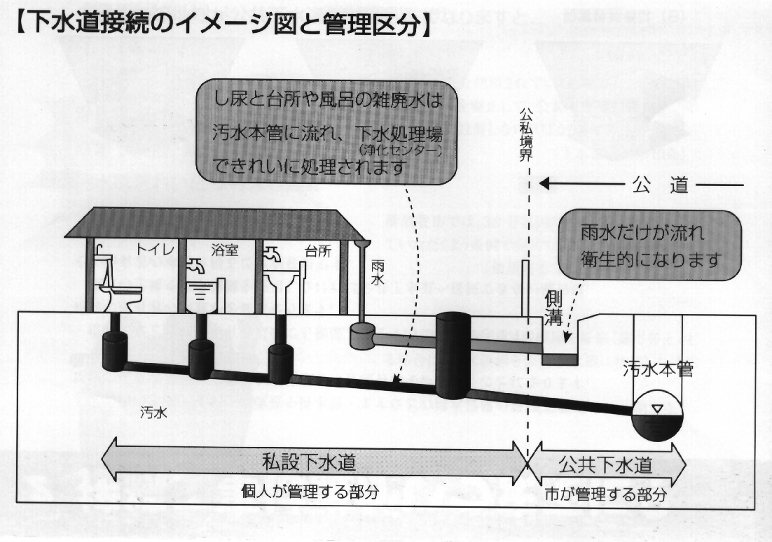
参 考 図（１）

20㎝程度

今回の工事範囲

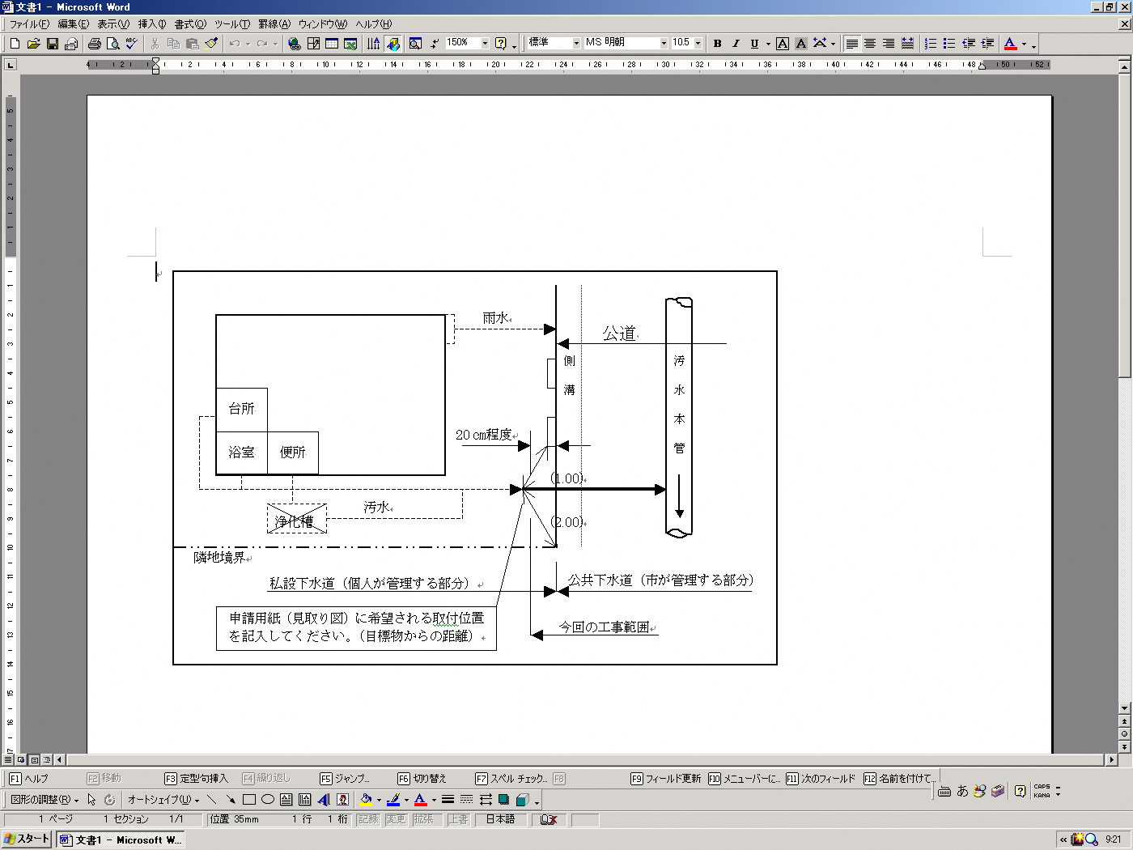
参 考 図（２）

申請に関する問い合わせ先
横須賀市上下水道局技術部下水道管渠課
電 話046(822) ８３９４
汚水取付か所申請書（公共下水道関連）

汚水取付管を下記（見取り図）の位置に申請します。

令和 年 月 日

〔あて先〕横須賀市上下水道事業管理者

土地使用者 住 所
氏 名

土地所有者 住 所
氏 名

記
１.土地の所在 横須賀市 丁目 番地
２.申請位置

見取り図 |  |  |  |  |  |  |  |  |  |  |  |  |  |  | Ｎ

